- Índice:
No se encontraron elementos de tabla de contenido.
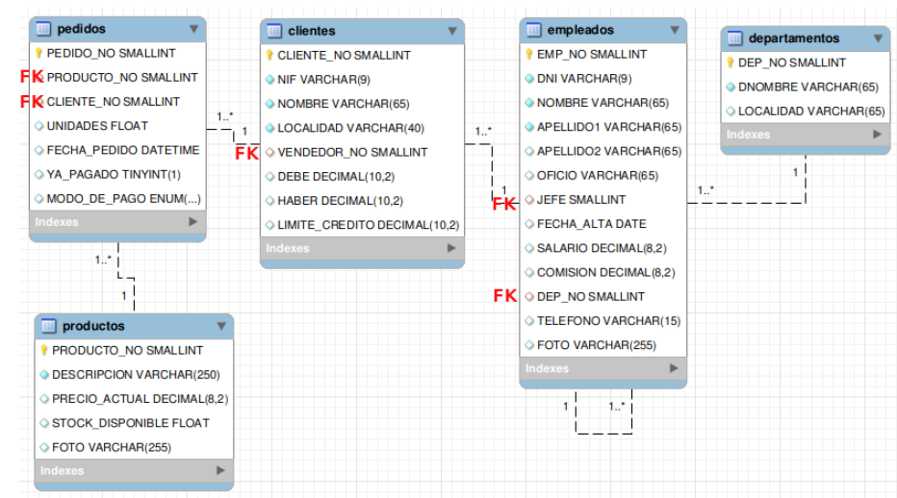

Consultas de selección

Consultas básicas
- mostrar el nombre y localidad de cada cliente
SELECT nombre,localidad FROM clientes;
- Mostrar todos los atributos de los productos existentes
SELECT * FROM productos;
- Mostrar el nombre de cada departamento y su dep_no (esta columna renómbrala como “Número de Departamento”
SELECT DNOMBRE, dep_no AS 'numero de departamento' FROM departamentos;
- De cada empleado mostrar: nombre, apellidos, oficio, teléfono y salario.
SELECT nombre,apellido1,apellido2,oficio,telefono,salario FROM empleados;

Juntar varias tablas
- Mostrar el apellido de cada empleado y el nombre del departamento al que pertenece
select departamentos.DEP_NO,apellido2,dnombre from empleados inner join departamentos on empleados.DEP_NO = departamentos.DEP_NO
- Mostrar todos los atributos de cada empleado y el nombre del departamento al que pertenece
select * from empleados inner join departamentos on empleados.dep_no;
- Para cada empleado indicar su apellido, número de departamento y localidad del departamento
select apellido1, localidad, departamentos.dep_no from empleados inner join departamentos on empleados.dep_no = departamentos.dep_no

- Para cada pedido indicar: el número de pedido, la fecha, la cantidad de producto y el nombre (descripción) del producto.
SELECT pedido.pedido_no, fecha_pedido, unidades
FROM pedidos INNER JOIN productos
ON pedidos.producto_no = productos.producto_no
;
- Para cada empleado indicar el nombre del empleado y el nombre de su jefe, renombrar las columnas para que se entienda quién es el empleado y quién es el jefe
SELECT subordinado.nombre AS 'Nombre del empleado ', boss.nombre AS 'Nombre del jefe'
FROM empleados subordinado INNER JOIN empleados boss
ON subordinado.jefe = boss.emp_no
;
- Para cada cliente mostrar cada uno de los pedidos realizados, indicando el nombre del producto y la cantidad de producto comprada en ese pedido
select clientes.CLIENTE_NO, nombre, descripcion unidades from (clientes inner join pedidos
ON clientes.cliente_no = pedidos.cliente_no)
inner join productos ON productos.producto_no = pedidos.producto_no
;
- Para cada empleado indicar el nombre (descripción) de los productos que ha vendido
SELECT DISTINCT empleados.nombre AS 'Nombre del empleado', productos.descripcion AS 'Nombre del producto'
FROM ((clientes INNER JOIN pedidos
ON clientes.cliente_no = pedidos.cliente_no) INNER JOIN productos
ON pedidos.producto_no = productos.producto_no) INNER JOIN empleados
ON clientes.vendedor_no = empleados.emp_no
;

Ordenar registros
- mostrar el nombre y localidad de cada cliente ordenados por el nombre del cliente de manera ascendente
select nombre,localidad from clientes order by nombre asc;
- mostrar el nombre y localidad de cada cliente ordenados por el nombre del cliente de manera descendente
select nombre,localidad from clientes order by nombre desc;
- mostrar el nombre y localidad de cada cliente ordenados de modo ascendente por localidad, y para aquellos clientes de la misma localidad debe ordenarse por el nombre del cliente en orden ascendente
select nombre,localidad from clientes order by localidad asc,nombre asc;
- mostrar el nombre y localidad de cada cliente ordenados de modo ascendente por localidad, y para aquellos clientes de la misma localidad debe ordenarse por el nombre del cliente en orden descendente
select nombre,localidad from clientes order by localidad asc,nombre desc;
- repetir alguna de las consultas de ordenación utilizando números en lugar del nombre de los atributos.
select nombre,localidad from clientes order by 2 asc , 1 desc;

Consultas varias
- mostrar todos los atributos de los empleados
select * from empleados;
- mostrar todos los atributos de los empleados y el nombre de su departamento
select *, dnombre from empleados inner join departamentos on empleados.dep_no = departamentos.dep_no;
- Mostrar el nombre y salario de los 3 empleados con mayor salario
select nombre,salario from empleados order by SALARIO desc limit 3;
- Mostrar el nombre y salario de los 5 empleados con menor salario
select nombre,salario from empleados order by SALARIO asc limit 5;
- Mostrar el código de todos los productos que se han vendido alguna vez. No se permite mostrar duplicados
select distinct producto_no from pedidos;
- Mostrar el nombre (descripción) de todos los productos que se han vendido alguna vez. SÍ se permite mostrar duplicados
select descripcion,pedidos.productos_no from productos inner join pedidos on productos.productos_no = pedidios_no;

- Mostrar el nombre (descripción) de todos los productos que se han vendido alguna vez. NO se permite mostrar duplicados
select discint descripcion,pedidos.productos_no from productos inner join pedidos on productos.productos_no = pedidios_no;

Alias
- mostrar el dep_no y nombre de cada departamento. El nombre de la columna dep_no debe mostrarse como CÓDIGO DEL DEPARTAMENTO.
select dep_no as 'codigo de departamento',dnombre from departamentos;
- mostrar el dep_no y nombre de cada departamento. El nombre de la columna dep_no debe mostrarse como CÓDIGO DEL DEPARTAMENTO. El nombre de la columna dnombtre debe mostrarse como NOMBRE DEL DEPARTAMENTO
select dep_no as 'codigo de departamento',dnombre as ‘nombre de departamento’ from departamentos;
- Para cada empleado indicar el apellido1 del empleado y el apellido1 de su jefe. El nombre de las columnas respectivas será: empleado, jefe
SELECT subordinado.apellido1 AS 'apellido empleado ', boss.APELLIDO1 AS 'apellido jefe'
FROM empleados subordinado INNER JOIN empleados boss
ON subordinado.jefe = boss.emp_no ;

